A Budapest XVII. Kerületi Zrínyi Miklós Általános Iskola diákjai és kísérő tanáraik a Vulkánok útján
2023. április 17-21.

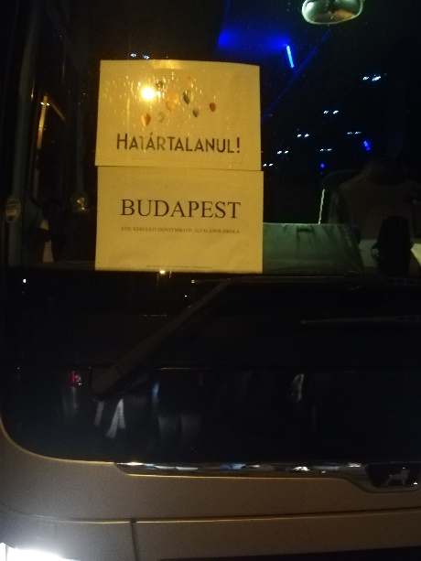
A Budapest XVII. Kerületi Zrínyi Miklós Általános Iskola hetedik osztályos diákjai hatodik alkalommal lépték át Magyarország mai határát a szomszédos országok magyarlakta vagy magyar emlékeket örző területei felé a Határtalanul! pályázatnak köszönhetően. Az iskola elől indult buszunk 5 órakor 43 diákkal és 5 kísérő pedagógussal.

Utazásunk első napján a Partium legnagyobb városával, Nagyváraddal ismerkedtünk, ahol megnéztük a Székesegyházat,
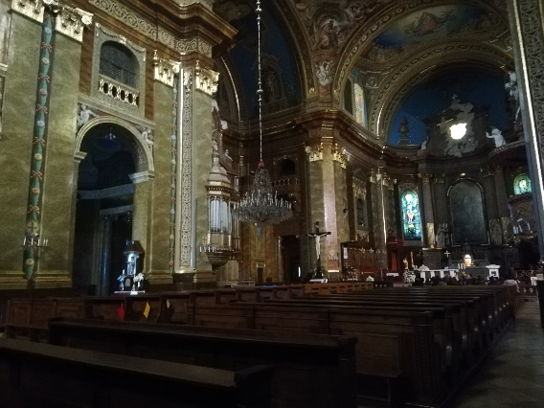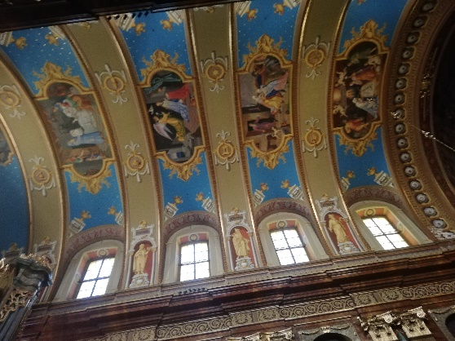
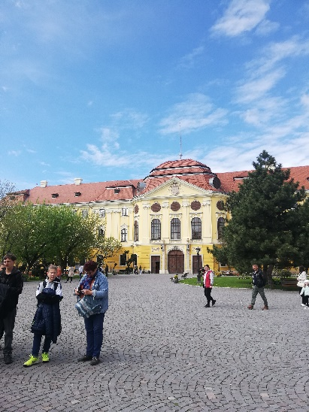
a Püspöki Palotát,

majd a központban található épületeket, szobrokat csodáltuk meg.
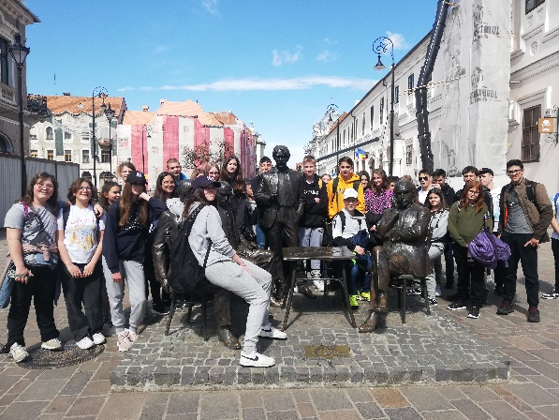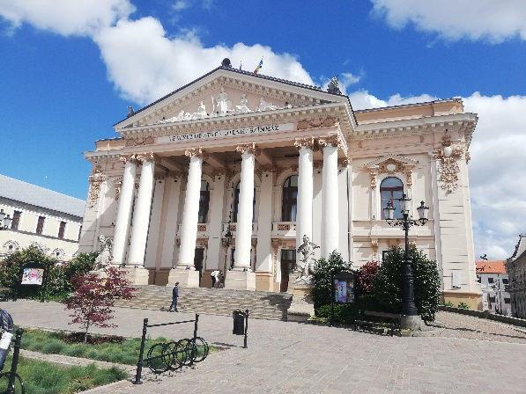
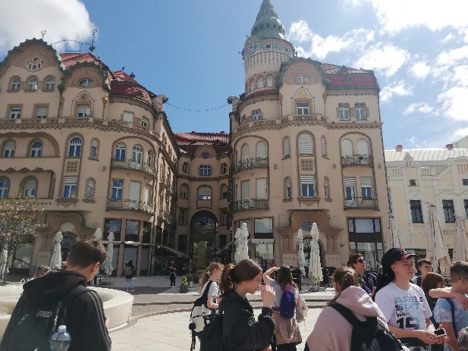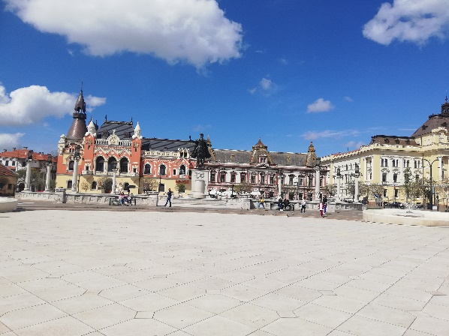
Utunkat folytattuk és Erdély történelmi kapujában, a Király-hágón tartottunk egy kis pihenőt.
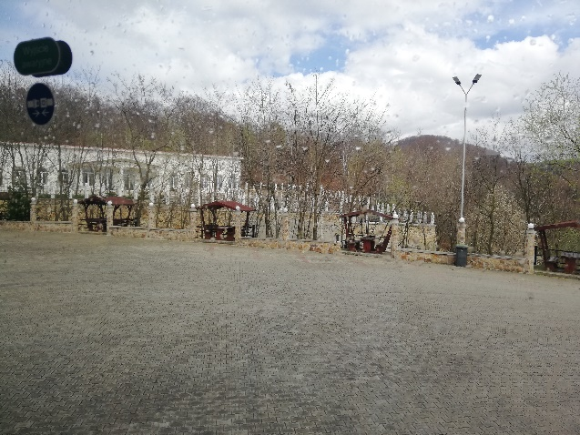
A nap utolsó megállója Kolozsvár volt, ahol a belvárost ismertük meg,
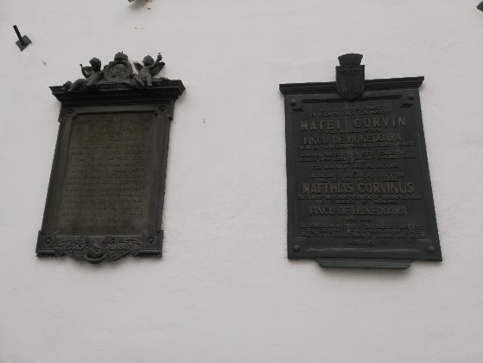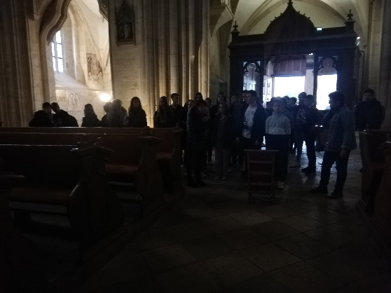
majd elfoglaltuk a szállásunkat a Heltai Panzióban.

A második napon indulás előtt meglátogattuk Kolozsváron a Bábes-Bolyai Egyetemen található ásványtani múzeumot, ahol nagyon gazdag ásványgyűjteményt csodálhattunk meg. Egy ott tanító kolléga mesélt nekünk a gyűjteményről. A gyűjtemény nagyon tetszett a gyerekeknek is.
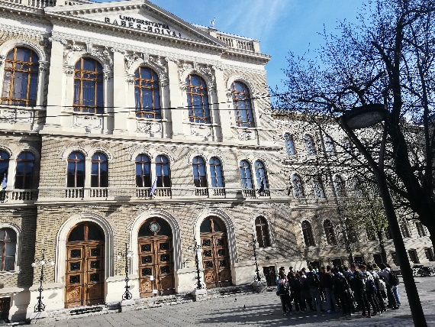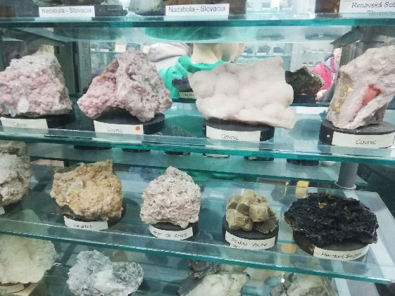
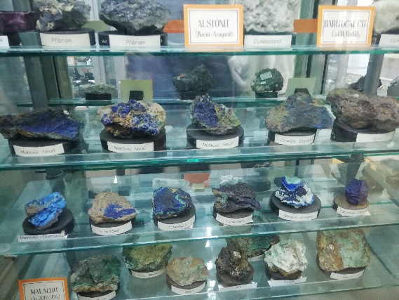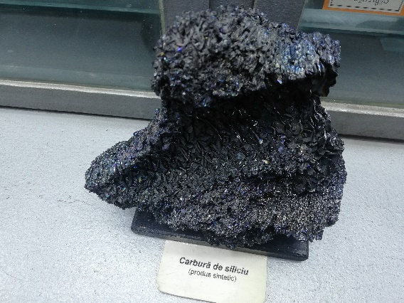

Utunkat Szováta felé folytattuk,
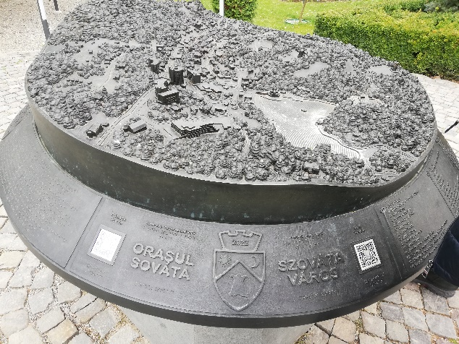

ahol körbe sétáltuk a Medve-tavat.
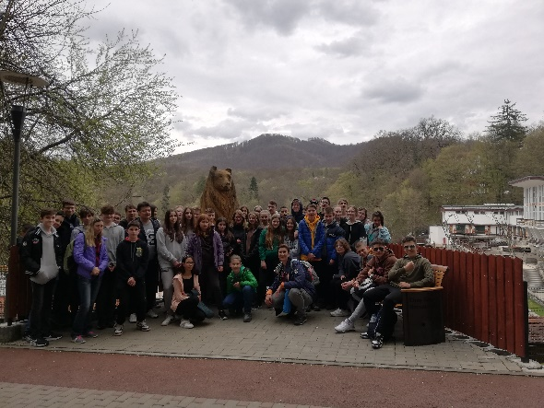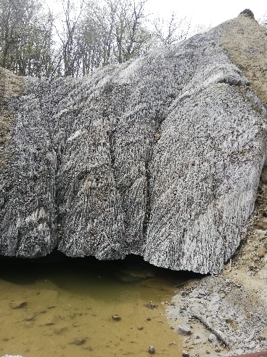
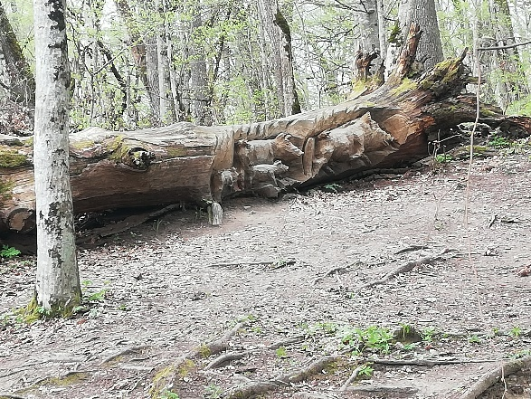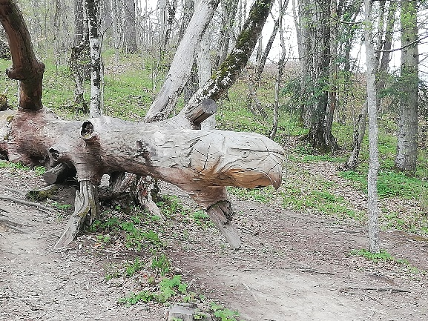
Ezt követően a Székelyföld fővárosaként is emlegetett Székelyudvarhelyen időztünk egy keveset, ahol megnéztünk egy református kollégiumot, a város központjában található Szobor parkot, Városházát, Orbán Balázs szobrot.
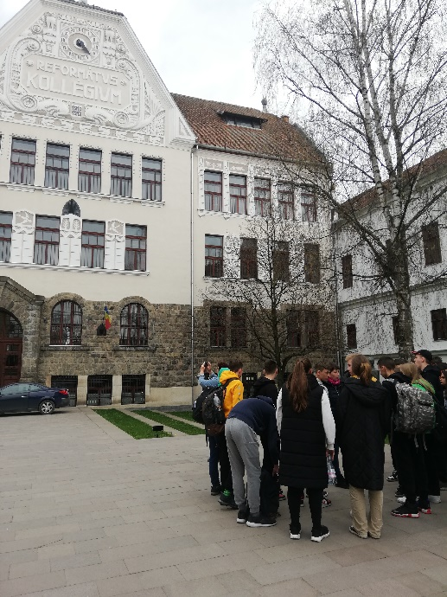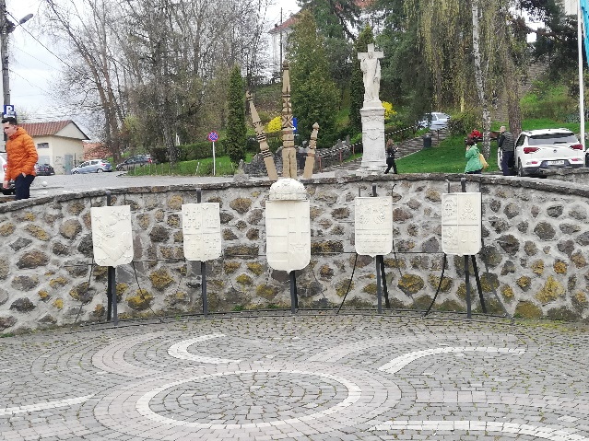

Innen a szállásunkra, Tusnádfürdőre utazunk.
A gyerekek örömmel költöztek be a faházakba, nagyon élvezték a táj szépségét. Sok-sok boldog arc vett körül minket.
A harmadik napon Tusnádfürdő környékével ismerkedünk meg. Meglátogattuk a Tusnádi borvízmúzeumot, majd „belekóstolunk a vulkánokba”: az ásványvizek a vulkáni utóműködés eredményei. Érdekes ízük vegyes érzelmeket váltottak ki a gyerekekből, de többen palackoztak is maguknak a nap hátralévő részére.
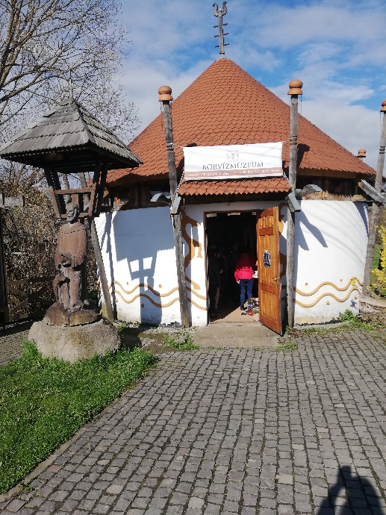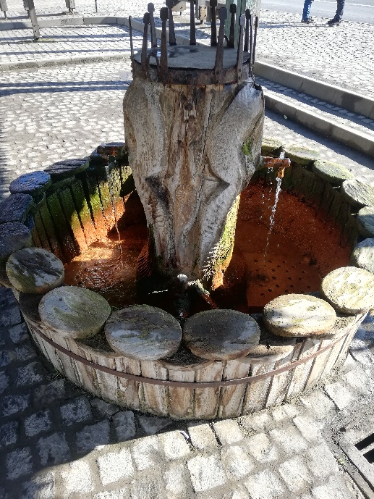
Utunk innen a Nyergestetőre vezetett, ahol megemlékeztünk hőseinkről, és emlékükre koszorút helyeztünk el.
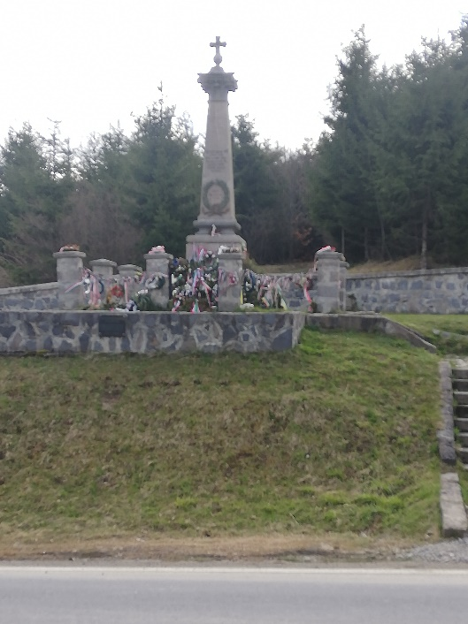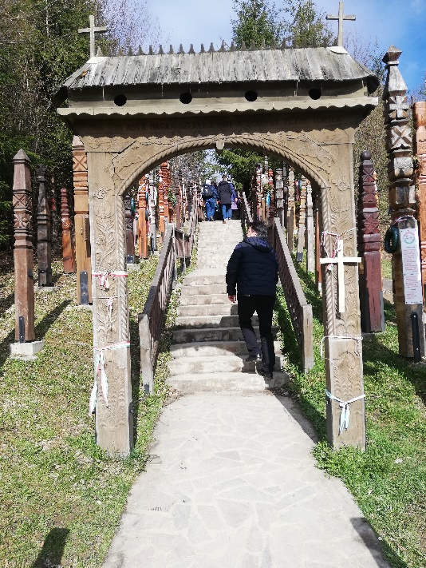

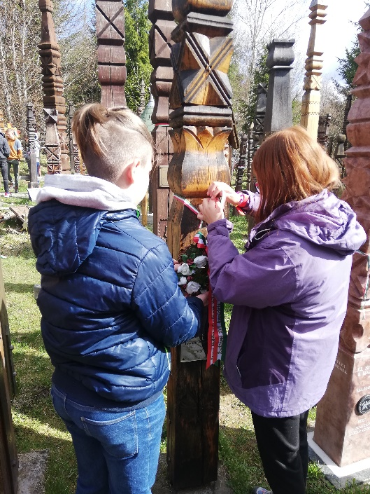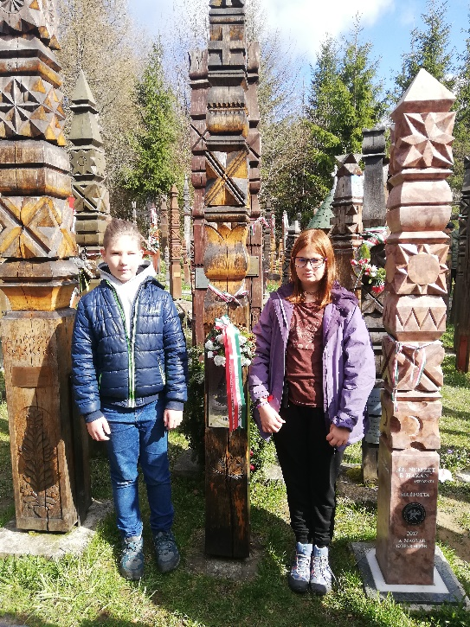
Következő megállónk a Jókai Mór Általános Iskola volt, ahol szívélyes fogadtatásban volt részünk. Megkoszorúztuk a Jókai Mór szobrot és átadtuk ajándékainkat.
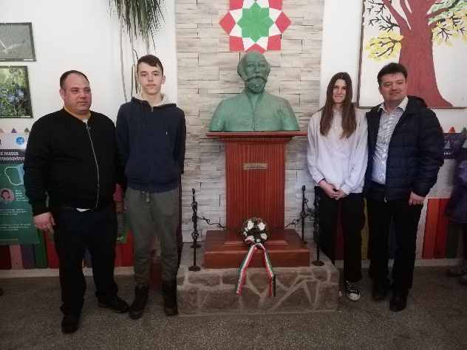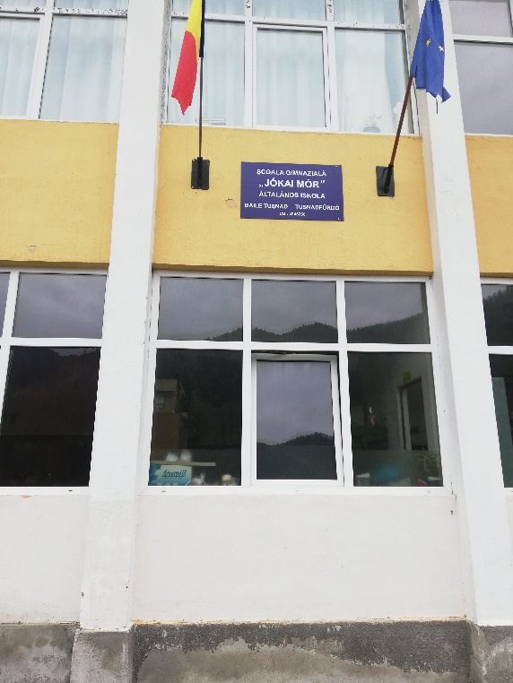
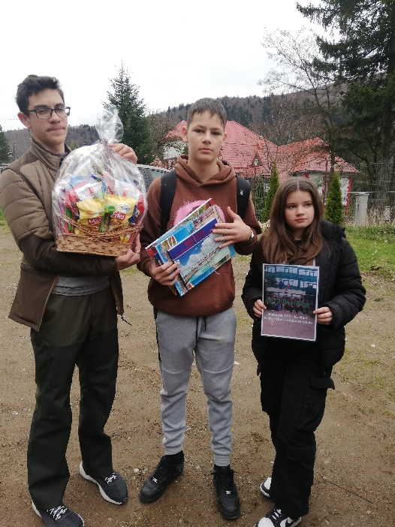
Gyermekeink az ott élő magyar gyermekekkel beszélgettek, akikkel a délután folyamán egy barátságos futball mérkőzésre is sor került.
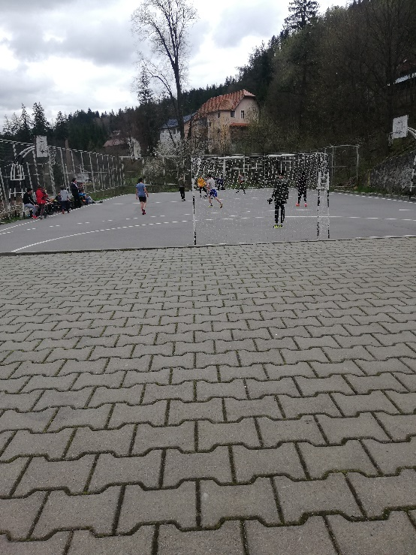
Felsétáltunk a Sólyomkőre, ahonnan gyönyörű kilátás tárult elénk: az Olt partján fekvő Tusnádfürdőt láthattuk madártávlatból.
Utunk felfelé és lefelé is vidáman telt, a gyerekek jókedvűen számolták az elért magasságokat. A kevésbé aktív tanulókat a többiek bíztatták, segítették. Igazi csapatmunka volt a feljutás és a lejutás is.
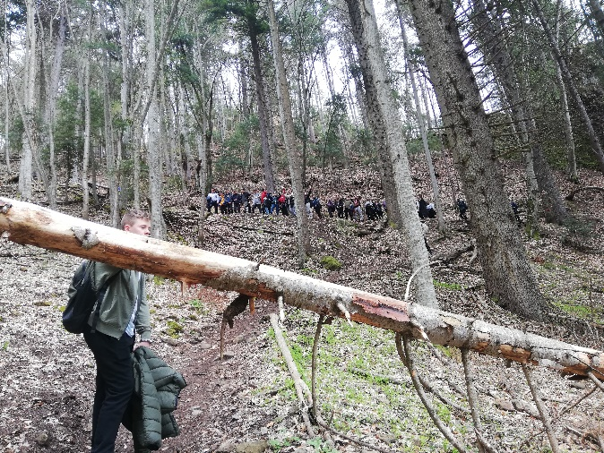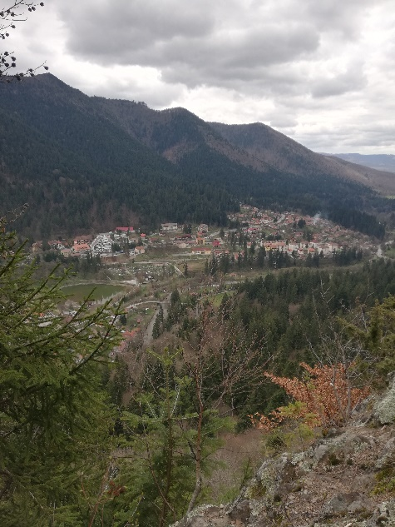

A negyedik napon nem kedvezett az időjárás, így esős időben ismertük meg a Mohos-tőzegláp titkait, ami Európa egyik legnagyobb tőzeglápja.
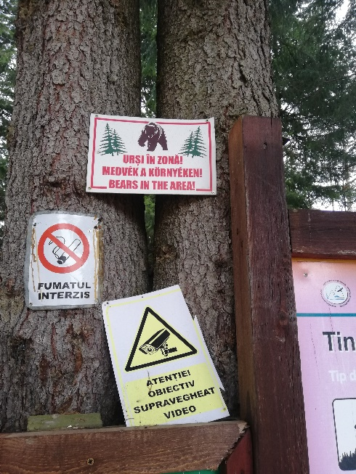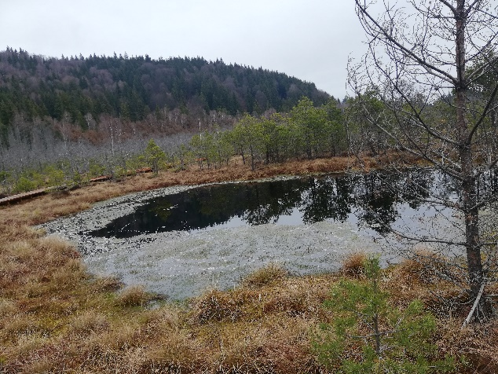
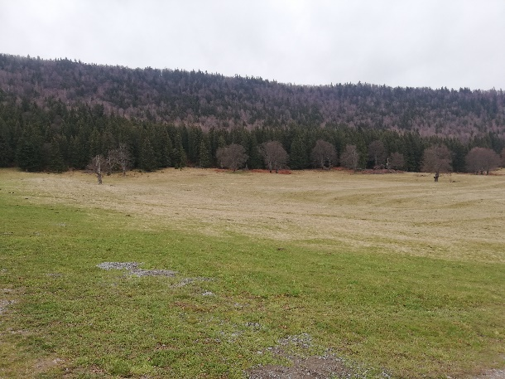
Felfedeztük a Szent Anna-tavat, valamint a Szent Anna Kápolnában is gyönyörködtünk.
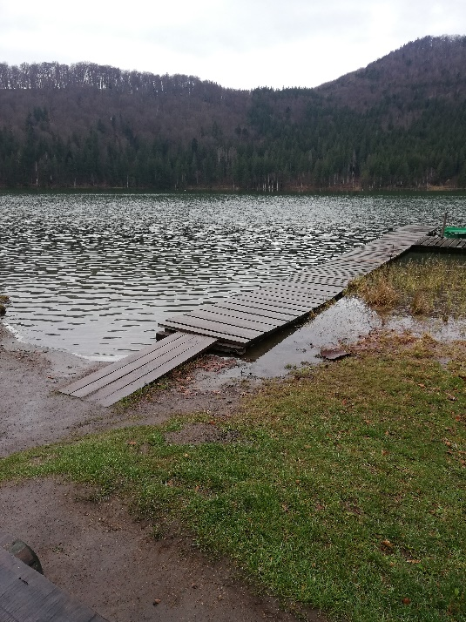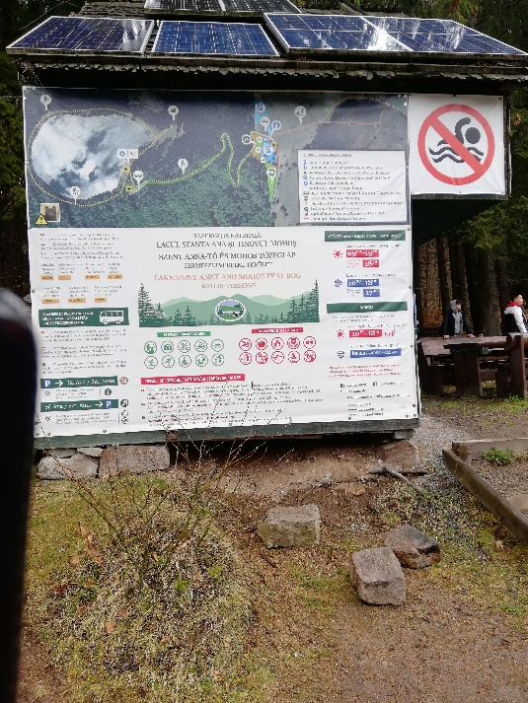
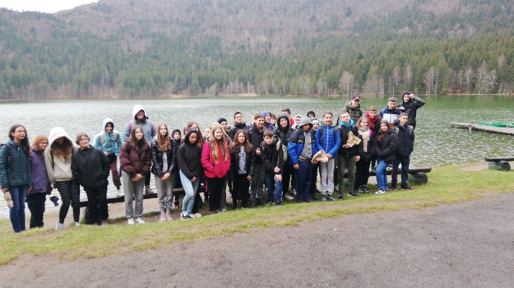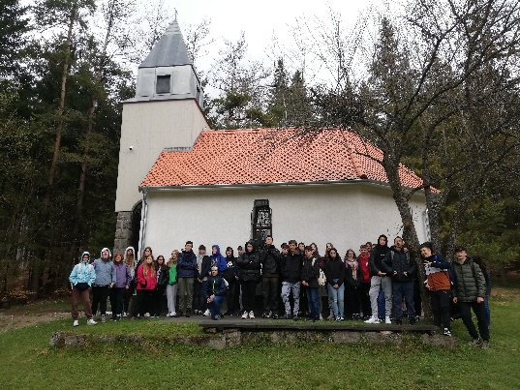

Bálványosra vezetett utunk, ahol egy szabadon látogatható mofettát tekintettünk meg.
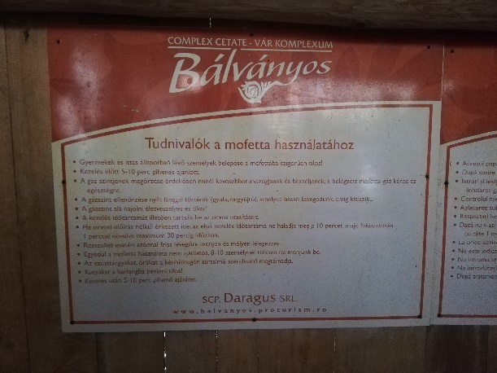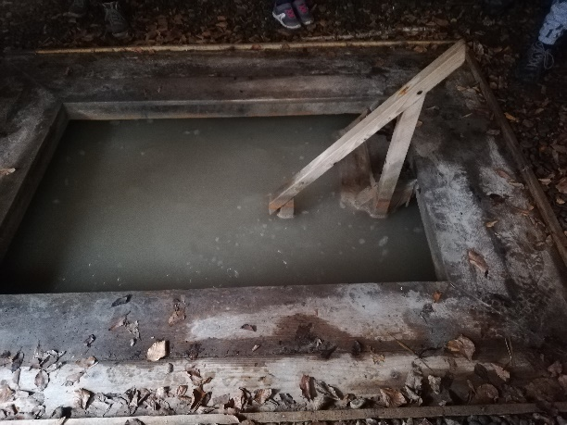
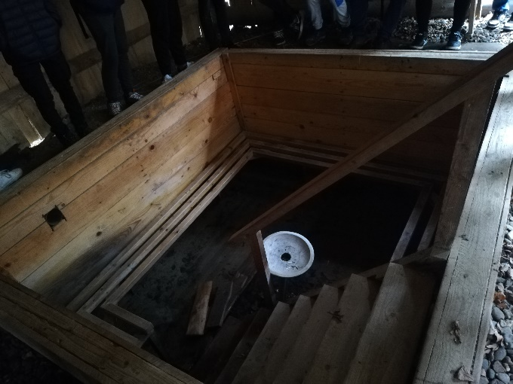

Az ötödik napon egy hosszabb utazás után Vajdahunyadra érkeztünk, ahol megismertük Vajdahunyad várát.
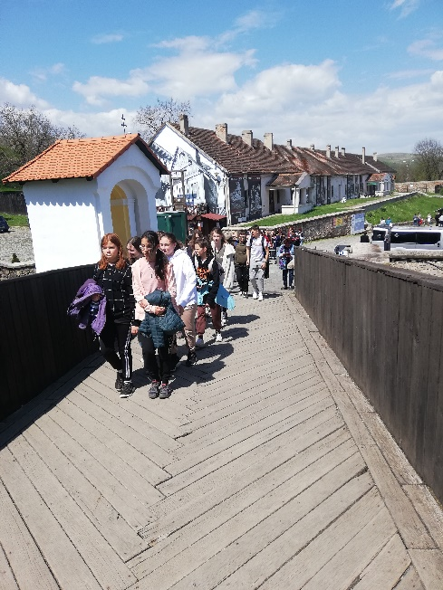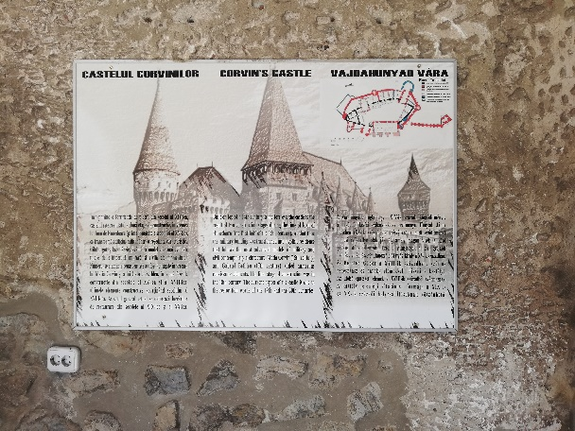
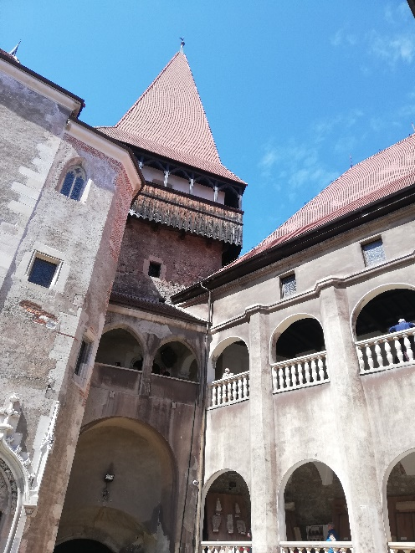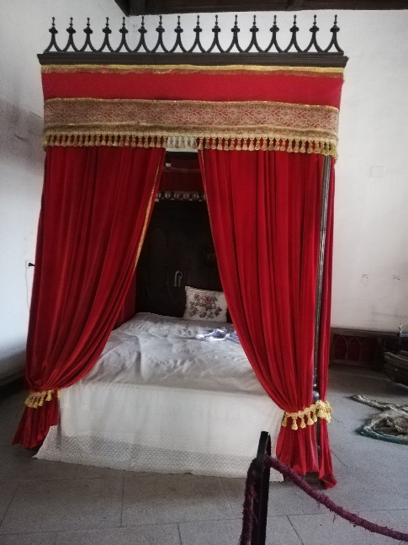

Utolsó megállónk Aradon volt. A gyerekek elhelyezték a koszorút, és egy rövid megemlékezés után hazaindultunk.
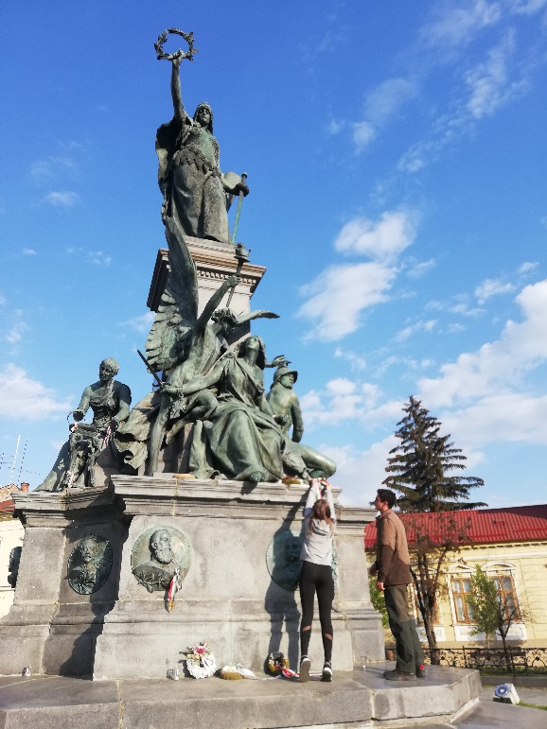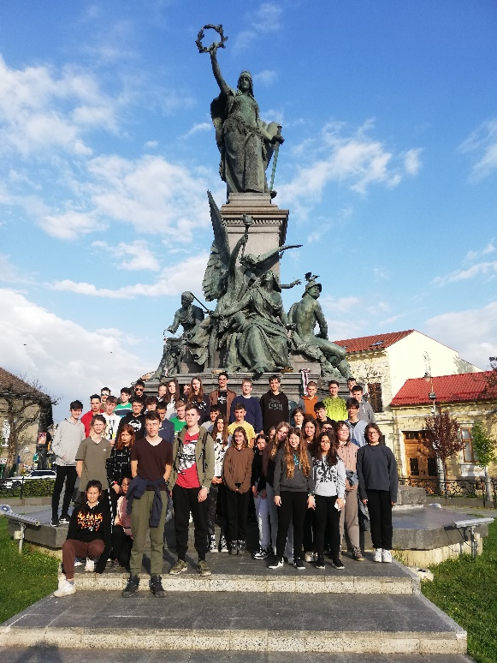
Fáradtan érkeztünk haza, de az élménygazdag napok kárpótoltak minket.

Kirándulásunk a Magyar Kormány támogatásával valósult meg.

